Logo Ministerio de educación



**QUÍMICA**

Guía de Apoyo Educativo en el área de

Ciencias Naturales

Grado 4° de educación básica primaria

Temas

Ciencia y el método científico, Materia composición y propiedades, Clasificación de la materia, Calor, Energía

Autor:

Diana Cristina Benavides Peña

**PRESENTACIÓN**

La Guía de Apoyo Educativo (GAE) tiene como finalidad que a través de la adaptación de temas en el área de ciencias naturales específicamente en química, los estudiantes ciegos y de baja visión de cuarto grado de básica, puedan acceder a temáticas establecidas por MEN según estándares en ciencias naturales, los cuales, son fundamentales para el aprendizaje accediendo está a través de la biblioteca virtual del INCI.

**Objetivos**

Que tanto los estudiantes con baja visión o ciegas puedan acceder a textos que contengan temas y actividades referentes a los mismos, como cualquier otro estudiante de grado cuarto y así generar iguales condiciones en el proceso de aprendizaje.

Todas las personas sin importar su condición, puedan acceder a este texto de química para grado cuarto a través de la biblioteca virtual del INCI.

*La presente guía de apoyo fue conformada a través de la adaptación de textos en química de grado cuarto, por la licenciada en Química Diana Cristina Benavides Peña para el Instituto Nacional para Ciegos INCI, con destino a la Biblioteca Virtual.*

**TABLA DE CONTENIDO**

1 LA CIENCIA Y MÉTODO CIENTÍFICO 8

1.1 ¿QUÉ ES LA CIENCIA? 8

1.2 ¿QUÉ ES EL MÉTODO CIENTÍFICO? 8

**1.2.1 Etapas del método científico 9**

1.3 ACTIVIDAD 10

2 LA MATERIA 12

2.1 ¿QUÉ ES LA MATERIA? 12

**2.1.1 Constitución de la materia 12**

**2.1.2 LAS PROPIEDADES DE LA MATERIA 13**

**2.1.2.1 Las propiedades generales de la materia 13**

**2.1.2.1.1 La masa 14**

**2.1.2.1.2 El peso 15**

**2.1.2.1.3 *El volumen* 16**

**2.1.2.2 Propiedades específicas de la materia 18**

**2.1.2.2.1 La densidad 18**

**2.1.2.2.2 La dilatación 19**

**2.1.2.2.3 La solubilidad 20**

2.2 EL AGUA Y SUS PROPIEDADES 21

2.3 ACTIVIDAD 21

3 CLASIFICACIÓN DE LA MATERIA 33

3.1 sustancias puras 33

**3.1.1 Los elementos químicos 33**

**3.1.2 Las moléculas 34**

3.2 MEZCLAS 35

**3.2.1 Clasificación de las mezclas 36**

**3.2.1.1 Mezclas homogéneas 36**

**1.1.1.1 Las mezclas heterogéneas 37**

3.3 Los métodos para separar mezclas 38

**3.3.1.1 La evaporación 38**

**3.3.1.2 La filtración 40**

**3.3.1.3 La decantación 41**

**3.3.1.4 La destilación 42**

**3.3.1.5 El tamizado 44**

3.4 ACTIVIDAD 45

4 ¿QUÉ ES EL CALOR? 51

4.1 CONCEPTO DE CALOR 52

4.2 CONCEPTO DE TEMPERATURA 52

**4.2.1 El termómetro 52**

**4.2.1.1 Escalas de temperatura 53**

**4.2.1.1.1 Fórmulas para conversiones entre escalas de temperatura 56**

4.3 EFECTOS DE CALOR 57

**4.3.1 Cambios de estados de la materia 57**

**4.3.1.1 Los cambios en el volumen 59**

4.4 LA PROPAGACIÓN DEL CALOR 59

**4.4.1 La conducción 59**

**4.4.2 La convección 60**

**4.4.3 La radiación 61**

4.5 LA CONSERVACION DEL CALOR 63

4.6 ACTIVIDAD 66

5 LA ENERGÍA 75

5.1 CLASIFICACIÓN DE LA ENERGÍA 76

**5.1.1 Energías no renovables 76**

**5.1.1.1 El petróleo 77**

**5.1.1.2 El gas natural 77**

**5.1.1.3 El carbón 77**

**5.1.1.4 La energía nuclear 77**

**5.1.2 Energías renovables 79**

**5.1.2.1 Energía mareomotriz 79**

**5.1.2.2 Energía geotérmica 79**

**5.1.2.3 Energía hidráulica. 80**

**5.1.2.4 La Energía eólica, 81**

**5.1.2.5 La energía solar 81**

**5.1.2.6 La Energía de la biomasa, 82**

5.2 ACTIVIDAD 83

**Imagen 1. Balanza digital. 14**

**Imagen 2. Probeta 17**

**Imagen 3. Pipeta. 17**

**Imagen 4. Paisaje montañoso. 22**

**Imagen 5 26**

**Imagen 6. 27**

**Imagen 7. 29**

**Imagen 8. 30**

**Imagen 9. 31**

**Imagen 10. 32**

**Imagen 11. Evaporación. 39**

**Imagen 12. Filtración. 40**

**Imagen 13. Decantación 42**

**Imagen 14. Destilación. 44**

**Imagen 15. Tamizado 45**

**Imagen 16. 49**

**Imagen 17. Escala de temperatura Fahrenheit. 53**

**Imagen 18. Escala Celsius o centígrado. 54**

**Imagen 19. Escala de temperatura kelvin. 55**

**Imagen 20. Ejemplo de la conducción del calor. 60**

**Imagen 21. Ejemplo de la convección del calor. 61**

**Imagen 22. Ejemplo de la radiación del calor. 62**

**Imagen 23. Hombre construyendo un iglú. 65**

**Imagen 24. 67**

**Imagen 25. 67**

**Imagen 26. 68**

**Imagen 27. 69**

**Imagen 28. 70**

**Imagen 29. 70**

**Imagen 30. 71**

**Imagen 31. 72**

**Imagen 32. 73**

**Imagen 33. 74**

**Imagen 34. 74**

**Imagen 35. 84**

**Imagen 36. 85**

**Imagen 37. 86**

**Imagen 38. 87**

**Imagen 39. 87**

**Imagen 40. 88**

**Tabla 1. Sopa de letras, propiedades de la materia. 24**

**Tabla 2. Clasificación de las .propiedades de la materia. 25**

**Tabla 3. Clasificación de las mezclas. 47**

# LA CIENCIA Y MÉTODO CIENTÍFICO

## ¿QUÉ ES LA CIENCIA?

La palabra Ciencia proviene de la palabra latina "scientia" que significa "conocimiento" y, en el sentido más amplio, se trata de cualquier práctica normativa o con base de conocimiento sistemática capaz de dar lugar a la predicción. Por esta razón, la ciencia es considerada una técnica o práctica altamente especializada.

Sin embargo, en términos más actuales, la ciencia constituye un sistema de adquisición de conocimientos sobre la base del método o proceso científico con el objetivo de organizar el cuerpo de los conocimientos adquirido a través de la investigación.

La ciencia sigue siendo un esfuerzo continuo por parte del hombre para descubrir y aumentar el conocimiento mediante la investigación. El científico hace observaciones, registra datos medibles relacionados con sus observaciones y analiza la información que tiene a mano con el fin de construir explicaciones teóricas del fenómeno en cuestión.

## ¿QUÉ ES EL MÉTODO CIENTÍFICO?

La ciencia está por todas partes, echa un vistazo a tu alrededor y seguro que te surgen un montón de preguntas acerca del mundo, ¿por qué el cielo es azul?, ¿cómo es posible que los barcos floten y los clips no? o ¿qué causa las olas en el mar? La ciencia busca respuestas a todas esas preguntas de una forma razonada y organizada, utilizando un proceso llamado método científico.

### Etapas del método científico

La ciencia busca explicación a los fenómenos naturales a través de los siguientes pasos:

1. La pregunta. Observas algo que quieres conocer y te planteas una pregunta.
2. Información e investigación sobre el tema. Tendrás que leer libros, buscar en internet, pensar mucho, preguntar a expertos…
3. La hipótesis. Una vez realizada la investigación estás en condiciones de hacer predicciones y formular una hipótesis, es decir, con los datos que tienes respondes a la pregunta.
4. El experimento. Diseñas un experimento para comprobar si tu hipótesis es cierta.
5. Análisis de los resultados del experimento y conclusión. El experimento puede respaldar la hipótesis, pero muchas veces no lo hará. En este caso no hay que desanimarse. Un experimento fallido aporta nueva información que te servirá para formular otra hipótesis.

Las etapas del método científico también se usan para resolver problemas cotidianos. En la vida diaria también aplicas el método científico, pero sin darte cuenta.

Ejemplo: Supongamos que tu libro de matemáticas no está en tu mochila o maleta del colegio.

* Pregunta. ¿Dónde está el libro?
* Investigación. Piensas en cuando lo usaste por última vez, recuerdas si se lo prestaste a alguien, preguntas en casa.
* Hipótesis. Crees que lo dejaste olvidado en la biblioteca.
* Experimento. Vas a la biblioteca y preguntas si han encontrado tu libro. Te dicen que sí y te lo devuelven.
* Análisis y conclusión. Lo habías dejado olvidado en la mesa de la biblioteca.

Supongamos que el libro no está en la biblioteca. Entonces, utilizando la información que has obtenido en tu experimento, formulas otra hipótesis: el libro puede tenerlo un amigo con el que fuiste a estudiar a la biblioteca. Probablemente lo guardó en su mochila por error. Ahora tu experimento será llamar a tu amigo y pedirle que mire en su mochila.

## ACTIVIDAD

Afianzo mis competencias científicas

Barcos de papel de aluminio

Pregunta: ¿Qué tan flotante puedes hacer tu barco de papel de aluminio con peso agregado?

Ciencias con barcos de papel de aluminio

*Visión general:* El papel de aluminio (también conocido como papel de plata) tiene un atributo de flotación. Significa que el papel de aluminio quiere quedarse sobre el agua y está siendo empujado por esta fuerza de flotación. Por otro lado, la fuerza de gravedad lo está empujando hacia abajo y lo quiere en el fondo del agua. Al agregar peso, no es mucho lo que el papel de aluminio puede soportar antes de sumergirse. Trata de descubrir qué tan flotante se puede mantener sobre el agua tu barco de papel de aluminio agregando monedas.

Pasos para resolver el problema

* Pregunta: Identifica cuál es el problema principal que vas a resolver.
* Investigación: Una vez que conoces el problema que vas a resolver, identifica las variables que debes analizar para formular la respuesta. Estas variables serían las definiciones de los términos clave, las teorías conocidas, estudios o experimentos previos o cualquier otro recurso.
* Hipótesis: Ahora que has realizado la investigación, deberías tener suficientes evidencias y conocimientos para establecer una hipótesis. Una hipótesis es una suposición fundamentada que basas en tus hallazgos e investigación. El modelo principal detrás de cualquier hipótesis sólida es "esto pasará debido a esto". La segunda parte debería aportar una pieza específica de tu investigación que respalde tu suposición.
* Procedimiento/Método ¡Ahora comienza la diversión! Vas a poder diseñar tu experimento en base a tus hallazgos. Primero, evalúa qué materiales vas a necesitar para tu experimento. A continuación, escribe una descripción detallada del procedimiento en varios pasos, como si lo estuvieras explicando por primera vez a alguien sin conocimientos sobre el tema.
* Datos: Mantén un documento detallado con todos tus hallazgos.
* Conclusión Por último, vas a tomar todos tus datos y concluir si tu hipótesis resultó ser verdadera o falsa.

# LA MATERIA

## ¿QUÉ ES LA MATERIA?

La materia es todo aquello que ocupa un lugar en el espacio, cualquiera que sea su forma, tamaño o color. Todo lo que vemos a nuestro alrededor, y algunas cosas que no vemos, están hechas de materia: el aire que respiramos, el suelo en el que crecen las plantas, el agua que bebemos, los animales, los planetas, las estrellas y todas las cosas construidas por las persona, como los edificios y los automóviles. Nosotros también estamos hechos de materia.

### Constitución de la materia

Así como un edificio se compone de ladrillos, o un ser vivo está formado por células, la materia, en general está compuesta por partículas muy pequeñas, llamadas átomos, los cuales no se pueden ver ni siquiera con la ayuda de un microscopio.

El átomo es la cantidad de materia más pequeña que existe y se define como una partícula, cada uno está formado por tres sub partículas diferentes. En el centro o la mitad está el núcleo y en él se encuentran los neutrones y los protones y girando alrededor del núcleo se encuentran los electrones.

Algunas sustancias, como el aluminio, están formadas por una sola clase de átomos. En este caso, el aluminio es un elemento o una sustancia simple. El átomo de Aluminio posee en su núcleo 13 (trece) protones y alrededor de él giran 13 (trece) electrones.

La materia se puede encontrar en tres estados: sólido como la madera, líquido como el agua y gaseoso como el aire.

### LAS PROPIEDADES DE LA MATERIA

Las propiedades de la materia son todas aquellas cualidades que caracterizan o que permiten diferenciar una sustancia de otra. Por ejemplo, si tomamos un trozo de manzana, podemos observar en él algunas características como el color, olor, sabor masa y volumen. Todas las propiedades de la materia pueden ser agrupadas en dos categorías: *las propiedades generales y las propiedades específicas.*

#### Las propiedades generales de la materia

Las propiedades generales de la materia son aquellas características comunes a toda la materia que, a pesar de que nos dan información acerca de las sustancias, no nos permiten identificar ni diferenciarlas de otras. Algunas de las propiedades de la materia son *la masa, el peso y el volumen.*

##### La masa

Es la cantidad de materia que tiene un cuerpo. Las unidades más comunes que se utilizan para expresar la medida de la masa son el gramo (g) y el kilogramo (k g). La balanza es un instrumento que usamos para medir la masa. Hay diferentes tipos de balanza como las balanzas mecánicas y las balanzas digitales, que pueden ser más precisas y en algunos casos sirve para medir incluso la masa de una hebra de cabello.

Imagen 1. Balanza digital.

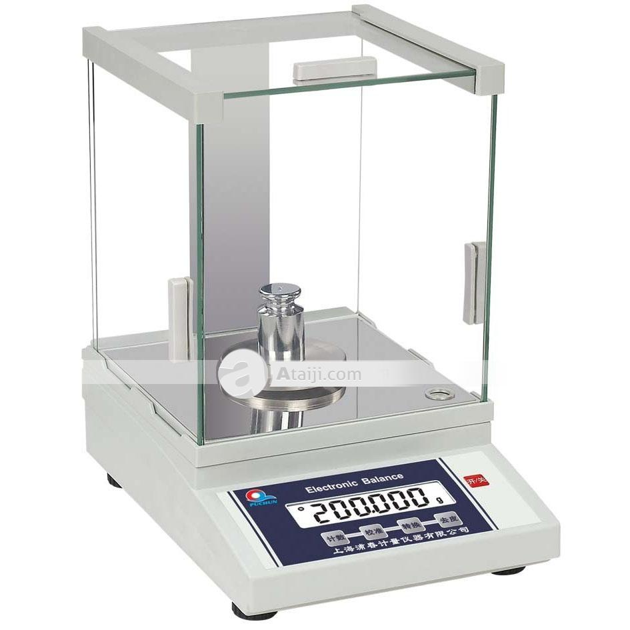

Descripción de la imagen: es una balanza digital, la cual está formada por un plato en el que se ubica el objeto al cual se mide la masa, una pantalla digital, que arroja valores de dicha masa y una cabina de vidrio que protege al objeto para que otros factores como el aire, el viento no afecten los resultados al medir la masa.

##### El peso

Es la medida de la fuerza de atracción o fuerza de gravedad que ejerce la Tierra o cualquier otro cuerpo celeste sobre la masa de un cuerpo. Todos los objetos del universo se atraen entre sí, pero los objetos que tiene mayor masa, es decir, más materia, se atraen con mayor fuerza que los objetos de menor más. Cuanto más se aleja un cuerpo de la Tierra, menor es su peso. Un objeto con la misma masa tendrá un peso menor en la Luna que en la Tierra. El peso se mide con un instrumento llamado dinamómetro, y la unidad que se utiliza para medir el peso es el newton (N).

La fuerza de gravedad de la Tierra es seis veces mayor que la de la Luna. Esto se debe a que la Tierra es más grande que la Luna, si Una persona viaja a la Luna tendrá la misma masa, peso su peso será seis veces menor del que tiene en nuestro planeta. La cantidad de materia de un cuerpo, es decir, su masa, siempre permanece constante, así este en la Tierra o en la Luna; lo que cambia es su peso, pues este siempre depende de la fuerza de gravedad.

**YA SABES QUE**

**Cotidianamente, se usa la expresión “pesar”, de manera errada, para calcular la masa de un cuerpo. Ahora sabes que, al subir a una balanza puedes conocer tu masa y para saber tu peso debes multiplicar tu masa en kilogramos (k g), por el valor de la gravedad que, en la tierra es de $9,8m⁄s²$ (9, 8 m divididos en s al cuadrado). El cual se lee como nueve coma ocho metros sobre segundos al cuadrado.**

##### **El volumen**

Es el espacio que ocupa un cuerpo. Dependiendo del estado en el que se encuentre el cuerpo y la forma del mismo, utilizamos instrumentos diferentes para medir su volumen. Si el cuerpo está en estado sólido se usa una regla. Con esta se miden sus tres dimensiones: largo, ancho y alto y se multiplican. Si la sustancia es un líquido se puede usar una probeta o una pipeta para medirlo.

La probeta es un tubo de vidrio que lleva grabada una escala que permite medir un líquido. La pipeta es un tubo de vidrio más delgado que se usa para medir pequeñas cantidades de líquido.

Imagen 2. Probeta

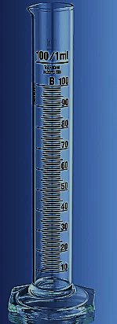

Descripción de la imagen: es un tubo en vidrio, soportado por una base de vidrio, una abertura, en la parte superior, con el mismo diámetro del tubo también llamada boca, grabadas en el vidrio medidas desde diez hasta cien milímetros.

Imagen 3. Pipeta.

Instrumento que se utiliza para medir volumenes pequeños.

Descripción de la imagen: un tubo delgado, de vidrio que presenta en uno de sus extremos una punta con un pequeño orificio, y en el otro extremo una pequeña abertura poco menor al diámetro del tubo, tiene graduadas medidas que permiten medir cantidades de volumen pequeños.

Las unidades de medida que se usa para expresar el volumen en sustancias en estado sólido, líquido y gaseoso son: el ($m³$), m cúbico el, ($cm³$) cm cúbico, él $(m l)$ mililitro y el $(L)$ litro.

#### Propiedades específicas de la materia

Las propiedades específicas de la materia son particulares para cada sustancia y nos permiten diferenciar una sustancia de otra. Estas propiedades permanecen constantes siempre que sea la misma sustancia, independientemente de la cantidad de sustancia que se toma en consideración. Algunas de las propiedades específicas son la *densidad, la dilatación y la solubilidad.*

##### La densidad

Es la relación entre la cantidad de masa de un cuerpo y el volumen que ocupa. Por ejemplo un kilogramo de sal y un kilogramo de acero tienen la misma masa pero ocupan volúmenes diferentes. Esto se debe a que la sal es menos densa que el acero. La densidad se calcula dividiendo la masa entre el volumen:

$$D=m ÷v$$

Se escribe d = m signo de división y la v

Se lee como: Densidd es igual a la masa sobre el volumen

Las unidades que se utilizan para medir la densidad $g/ml$, son g (gramos) divididos en ml (mililitros) pero se lee como gramos por mililitro.

Los días en que hace mucha calor, aunque no se note los cables de luz se estiran, as puertas de madera crujen y los rieles del tren se agrandan, esto se debe a la propiedad que tienen las sustancias o la materia de aumentar su volumen. Llamada dilatación.

##### La dilatación

Es el aumento del volumen de un cuerpo debido a elevadas temperaturas. Cuando la temperatura aumenta, la masa de un cuerpo se expande y ocupa más espacio, por lo que su volumen también aumenta. No todos los cuerpos se dilatan de la misma manera. Por ejemplo los metales se dilatan mucho más que la madera.

Cuando una sustancia se calienta se dilata, porque sus moléculas vibran al tener más energía y tratan de separarse. Si la sustancia se enfría se contrae nuevamente aunque no sea notorio.

En lo sólidos, la dilatación no es fácil de observar, pero su fuerza es inmersa. En los puentes y edificios, los ingenieros deben dejar espacio entre las uniones, de no hacerlo, cuando el metal (hierro) se dilata es capaz de romper las placas de concreto.

Gracias a la dilatación de los líquidos se pueden fabricar instrumentos de medición de temperatura, como los termómetros; ya que el líquido que puede ser alcohol o mercurio, se guarda en un pequeño recipiente de vidrio y cuando se calienta se dilata y sube por una columna muy delgada, que muestra el valor de la temperatura.

Como las propiedades específicas son únicas para cada sustancia pueden ser utilizadas para identificar una sustancia desconocida, o para saber la pureza de ella, es decir, si está contaminada con otras sustancias.

##### La solubilidad

Es la capacidad que tiene una sustancia para disolverse en otra a una temperatura determinada. La sustancia que se disuelve se denomina soluto, aquella en la que se disuelve se denomina solvente y toda la sustancia obtenida se denomina solución.

Cuando una sustancia se disuelve en otra, cada una de las partículas del soluto queda rodeada por las partículas que componen el solvente. Sin embargo, cada solvente tiene una capacidad de disolver solo una determinada cantidad de soluto. La parte del soluto que no se disuelve en una solución se denomina precipitado.

No todas las sustancias pueden disolverse en un mismo solvente. Por ejemplo el azúcar y la sal son solubles en agua, pero no en aceite. La sal es soluble en alcohol pero el azúcar no. Usando esta propiedad de la materia podríamos diferenciar y separar el azúcar y la sal que están mezcladas.

La temperatura puede afectar la solubilidad de una sustancia: cuando un líquido está a bajas temperaturas es más difícil disolver una sustancia en él, pero cuando está a altas temperaturas es más fácil.

## EL AGUA Y SUS PROPIEDADES

El agua es la sustancia más común en la Tierra, es la base de la vida y hoy en día se sabe que la vida se inició gracias a ella.

En su forma natural, es la única sustancia que se puede encontrar en los tres estados: líquido, sólido y gaseoso. La mayoría del agua del planeta se halla en forma líquida, en los ríos, los mares y lago. Una pequeña parte se encuentra en estado sólido, en los polos norte y sur y en los nevados de nuestras cordilleras. La cantidad de agua en forma de gas es muy pequeña; sin embargo, desempeña un papel muy importante en la humedad del aire.

El oxígeno (O) y el hidrógeno (H), que forman la molécula del agua, tiene una unión muy fuerte y especial. Es por esta razón que:

* El agua es el único líquido que aumenta de volumen cuando se congela, debido a que sus moléculas se organizan, y forman cristales que ocupan un espacio mayor. Esto mismo hace que al congelarse sea menos densa, y que el hielo flote sobre el agua en vez de hundirse.
* Debido a la forma de sus moléculas, el agua se conoce como el solvente universal. Son tantas las sustancias que pueden disolverse en el agua, que resulta casi imposible encontrarla totalmente pura en la naturaleza.

## ACTIVIDAD

Observa la imagen y, con base a ella, responde las preguntas.

Imagen 4. Paisaje montañoso.

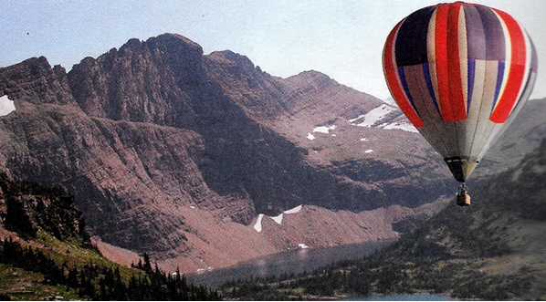

Descripción de la imagen: se encuentra, un paisaje montañoso, de una región de clima frio (páramo) y entre las montañas un lago, algunas montañas con vegetación y otras con características de nevado, en el paisaje se visualiza un globo aerostático, el cual se encuentra elevado entre las montañas.

1. ¿Por qué se infla y eleva el globo?
2. ¿Porque son diferentes el globo, las plantas, el agua y las montañas?
3. El siguiente texto hace referencia a los conceptos que se han trabajado hasta ahora, léelo con atención y ubica la palabra o palabras que más se acomoden a cada frase ten en cuenta las siguientes palabras.

* **Átomo**
* **Elemento**
* **Átomos**
* **Protones**
* **Electrones**
* **Neutrones.**

Los antiguos pensaban que la materia estaba formada por cuatro elementos: aire, agua, fuego y tierra.

1. Hoy en día sabemos que todo lo que nos rodea está compuesto por unas pequeñas unidades llamadas (indica que palabra debe ir aquí) ____________.
2. En un (indica que palabra debe ir aquí) ____________ encontramos tres clases de subpartículas, los (indica que palabra debe ir aquí) ____________. Y los (indica que palabra debe ir aquí) ____________ que conforman el núcleo y los electrones que se encuentran girando a su alrededor.
3. Sustancias como el oro, la plata y el aluminio son (indica que palabra debe ir aquí) ____________ que están cada uno formados por una sola clase de átomo.
4. Existen 90 (indica que palabra debe ir aquí) ____________en la naturaleza.
5. Busca en la sopa de letras los nombres de las seis propiedades tanto generales y específicas de la materia y define cada una

Tabla 1. Sopa de letras, propiedades de la materia.

| N | O | I | C | A | T | A | L | I | D | E |
| --- | --- | --- | --- | --- | --- | --- | --- | --- | --- | --- |
| A | D | H | O | T | I | S | K | Q | U | Y |
| S | O | L | U | B | I | L | I | D | A | D |
| A | P | E | S | O | R | U | L | I | S | A |
| M | D | A | D | I | S | N | E | D | R | I |
| V | O | L | U | M | E | N | P | R | R | C |

1. Clasifica las siguientes propiedades de la materia como generales o específicas. Para ello, ubica cada una en la columna correspondiente de la tabla.

* **Volumen**
* **Peso**
* **Dilatación**
* **Densidad**
* **Masa**
* **Solubilidad**

Tabla 2. Clasificación de las .propiedades de la materia.

| **Propiedades Generales De La Materia** | **Propiedades Específicas De La Materia** |
| --- | --- |
| Peso | Densidad |

Descripción de la tabla: es una tabla que consta de dos columnas y dos filas, cada columna recibe un nombre, el cual está ubicado en la primera fila de la columna, la segunda fila de cada columna se encuentra vacía para desarrollar o realizar la actividad del numeral dos.

1. Escribe para que se utiliza cada uno de los siguientes instrumentos.
   1. Balanza:
   2. Dinamómetro:
   3. Pipeta:
   4. Probeta:
2. Teniendo en cuenta la siguiente información realiza la actividad del numeral siete.
3. El valor de la masa de la tierra se calcula multiplicando, cinco coma noventa y siete por mil veinticuatro kilogramos (5 ,9 7 $×$ 1. 0 2 4 k g) y es el tercer planeta más grande del sistema solar.
4. El valor de la masa de Júpiter se calcula multiplicando $(1, 9 0 × 1. 0 2 7 k g)$ se escribe 1, 90 signo por 1027 k g y se lee como uno coma noventa por mil veintisiete kilogramos es trecientos dieciocho (3 1 8) veces mayor que la tierra).
5. Observa las imágenes cinco y seis y responde las preguntas.

Imagen 5

niña o mujer levantado un tipo de pesas.



Descripción de la imagen cinco: es una niña con ropa deportiva que sostiene con cada una de sus manos una pesa llamada mancuerna la mano derecha totalmente levantada y con ella sosteniendo una de las mancuernas y con la mano izquierda sosteniendo la otra mancuerna junto a su pierna izquierda.

Imagen 6.

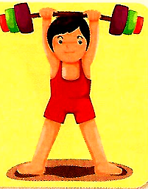

Descripción de la imagen seis: es un niño con ropa deportiva que se encuentra levantando sobre su cabeza con las dos manos una barra de pesas móvil, con tres pesas de diferente tamaño en cada uno de los extremos de los lados de la barra.

1. ¿En dónde crees que sería más fácil realizar las actividades que se muestran en las imágenes, en la Tierra o Júpiter? Explica tu respuesta.
2. Lee la siguiente información y realiza las actividades siete y ocho.

Para calcular el peso de los objetos en la Tierra se debe conocer su masa en (k g) y, luego, multiplicar este valor por la gravedad de la Tierra que es $9,8\frac{m}{s^{2}}$. (Nueve coma ocho m divididos en s al cuadrado)

1. Calcula tu peso y el de cuatro compañeros o amigos. Responde:
   1. ¿Quién obtuvo el mayor peso?
   2. ¿Quién obtuvo el menor peso?
   3. ¿Por qué se obtuvieron resultados diferentes?
2. Lee la información y realiza la actividad

Un cuerpo tiene una masa de $20g$ (veinte g) y ocupa un volumen de $10m$ l (diez ml).

*Selecciona la opción correcta*

1. Si un kg (kilogramo) equivale a 1000g (mil g), ¿cuál es la masa del objeto en K g (kilogramos)?
2. 0,0 2 k g (cero coma cero dos kg)
3. 2 0 k g (veinte kg)
4. 2 0 0 k g (doscientos kg)
5. 2kg (dos kilogramos)
6. ¿Cuál es la densidad del objeto?
7. $30g/ml$ (treinta g divididos en un ml).
8. $2g/ml$ (dos g divididos en un ml).
9. $0,5g/ml$ (cero coma cinco g divididos en un ml).
10. $200g/ml$ (doscientos g divididos en un ml).
11. ¿Cómo calculas el volumen de una sustancia líquida?
12. Los cubos de las imágenes siete y ocho tiene el mismo volumen, pero están fabricados con diferentes materiales. A partir de esta información responde las preguntas.

Imagen 7.



Descripción de la imagen siete: es un cubo metálico.

Imagen 8.

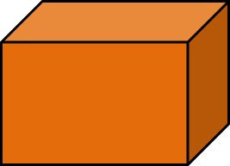

Descripción de la imagen ocho: es un cubo en madera.

Responde:

1. ¿Cómo podríamos saber cuál de los dos materiales tiene más densidad?
2. ¿Qué pasaría con el volumen del cubo metálico si lo calentamos?
3. ¿Qué propiedad específica de la materia se evidenciaría en este caso?
4. Tu profesora realiza un experimento en el que coloca tres cubos de igual volumen en una balanza, como se muestra en las siguientes imágenes.

Imagen 9.

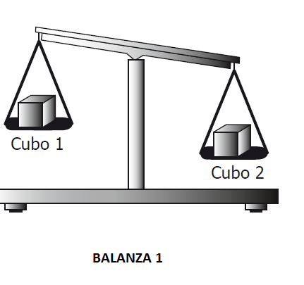

Descripción de la imagen: se encuentra una balanza en cruz formada por dos platillos colgantes, que penden de un brazo (astil) sostenido en su punto medio exacto por un eje. En cada platillo se encuentra un cubo, a la izquierda el cubo 1 y ala derecha el cubo 2, en esta imagen se encuentra que el brazo se encuentra inclinado hacia el lado derecho.

Imagen 10.

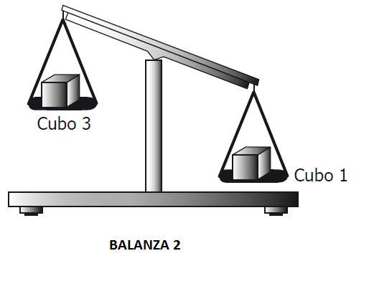

Descripción de la imagen: se encuentra una balanza en cruz formada por dos platillos colgantes, que penden de un brazo (astil) sostenido en su punto medio exacto por un eje. En cada platillo se encuentra un cubo, a la izquierda el cubo 3 y a la derecha el cubo 1, en esta imagen se encuentra que el brazo se encuentra inclinado hacia el lado derecho.

1. De acuerdo con lo que observas en el dibujo anterior, es correcto afirmar que la masa.
2. de los cubos 1 y 2 es igual.
3. del cubo 1 es mayor que la masa del cubo 2.
4. de los cubos 2 y 3 es igual.
5. del cubo 3 es menor que la masa del cubo 2.

# CLASIFICACIÓN DE LA MATERIA

Aunque todo lo que nos rodea esta hecho de materia, es evidente que el agua es distinta de la arena, y el aire es distinto de la madera. En general, toda la materia se puede presentar en la naturaleza ya sea como sustancia pura o como mezcla.

## sustancias puras

Las sustancias puras son de aspecto homogéneo, su naturaleza y composición nunca varían, es decir, sus propiedades generales y específicas no cambian. Por ejemplo si analizamos dos muestras diferentes de sal común, encontraremos que sus medidas de densidad, dilatación y solubilidad son las mismas en cada una de las muestras. Además ambas están constituidas por el mismo tipo y la misma proporción de sustancias.

Las sustancias puras se clasifican en elementos químicos, moléculas y compuestos químicos.

### Los elementos químicos

Los elementos químicos son sustancias que no se pueden descomponer en otras más sencillas por ningún método físico ni químico. Los elementos están formados por pequeñas partículas, denominadas **átomos,** que son el componente básico de la materia. Cada elementos esta por un determinado tipo de átomos que lo caracterizan.

Los científicos han descubierto cerca de 1 0 9 (ciento nueve) clases de átomos, de los cuales noventa se encuentran en l naturaleza. Esto quiere decir que en la naturaleza hay noventa clases de elementos. Entre los más conocidos están: el hierro, el hidrógeno, el carbono, el oxígeno, el nitrógeno, el azufre y el oro, entre otros.

Los átomos se unen mediante enlaces químicos para formar distintas clases de sustancias.

Cada elemento se puede reconocer por un símbolo. Este símbolo puede estar formado por una o dos letras que corresponden a la primera o a las dos primeras letras del nombre del elemento. La primera letra se escribe siempre en mayúscula y la segunda, si existe, en minúscula.

En ocasiones, los símbolos son derivados de los nombres en griego y latín de los elementos. El símbolo del hierro es efe mayúscula y e minúscula (F e), derivado del latín ferum .algunos elementos son nombrados en honor a una persona o a un país, como el francio y su símbolo es efe mayúscula y ere minúscula (F r).

### Las moléculas

Si se fraccionara una gota de agua hasta obtener la cantidad más pequeña posible, se tendría una molécula. Las moléculas de agua están formadas por dos átomos de hidrógeno y uno de oxígeno, enlazados de una manera especial.

Los compuestos químicos son sustancias formadas por una combinación específica de dos o más elementos químicos en una proporción determinada que pueden descomponerse en sustancias más sencillas por métodos químicos. Por ejemplo el dióxido de carbono ($CO₂$), el cual se lee (C O 2), y se escribe como C mayúscula O mayúscula y sub dos. Un compuesto formado por un átomo de carbono (C) y dos átomos de oxígeno (O).

Cuando se forma un compuesto químico, las sustancias que lo componen reaccionan entre sí. La sustancia formada solo se puede volver a descomponer mediante una reacción química. En el ejemplo de $H ₂O$ la cual se lee (H 2 O), y se escribe como H mayúscula un sub dos y la O mayúscula. Una vez se forma la molécula a partir de hidrógeno y oxígeno, solo se pueden separar por un método químico llamado **electrólisis.**

## MEZCLAS

Una mezcla es la unión de dos o más sustancias que se pueden separar por métodos físicos y que, al estar unidas, no pierden sus propiedades. En una mezcla, los componentes pueden ser grandes y diferenciables, como por ejemplo en un salpicón de frutas. En otras mezclas como la mayonesa y la leche, los componentes son muy pequeños y no se pueden distinguir.

Las sustancias que hacen parte de una mezcla pueden estar en estado líquido, sólido o gaseoso. Los desodorantes en aerosol son mezclas entre en un gas y un sólido o un líquido. El gel para el pelo es una mezcla de un sólido y un líquido.

Las mezclas se caracterizan porque sus componentes conservan sus propiedades, lo que permite que dichos componentes, se puedan separar mediante métodos como *filtración, tamizado, destilación, decantación y evaporación.*

### Clasificación de las mezclas

Las mezclas se presentan de varias maneras:

* Mezclas de gases: el humo contaminante de los carros.
* Mezclas de sólidos: las aleaciones
* Mezclas de líquidos: la leche
* Mezclas sólido y líquido. Cereal con leche.
* Mezclas líquido y gas: Las gaseosas
* Mezclas sólido gas: aromatizantes sólidos.

Todas ellas se pueden clasificaren dos clases homogéneas y heterogéneas. La diferencia entre ellas es la forma como están distribuidos sus componentes y su apariencia física.

#### Mezclas homogéneas

Las mezclas homogéneas son aquellas que están constituidas por dos o más sustancias puras, en las cuales no podemos reconocer sus componentes a simple vista y, por ello tienen apariencia uniforme. El aíre que nos rodea también es una mezcla homogénea compuesta por varios gases, entre ellos nitrógeno, el oxígeno, el dióxido de carbono y el vapor de agua.

Cuando una mezcla una mezcla es homogénea recibe el nombre de **solución** y a sus componentes se les llama *soluto y solvente.*

* El soluto:es aquella sustancia que se encuentra en menor cantidad.
* El solvente: es una sustancia que se encuentra en mayor cantidad. El agua con sal es una solución líquida, en la que la sal es el soluto y el agua es el solvente.

**El bronce es una aleación, es decir, una mezcla homogénea entre dos metales: el cobre C u (ce mayúscula y u minúscula) y el estaño S n (ese mayúscula y ene minúscula), esta aleación es muy utilizada para elaborar obras de arte**

#### Las mezclas heterogéneas

Las mezclas **heterogéneas** son aquellas que están constituidas por dos o más sustancias en las que se pueden reconocer los componentes a simple vista y así, apreciar más de una fase o capa.

Las sustancias que la componen no están distribuidas de forma uniforme, por lo que sus proporciones de sus componentes pueden variar en uno a otro lugar de la mezcla.

Por ejemplo, el suelo es una mezcla heterogénea, ya que en él se pueden reconocer pequeñas rocas, raíces, granos de tierra y arena de diferentes tamaños. Una galleta con trocitos de chocolate también es una mezcla heterogénea, ya que su composición no es igual en todas partes, algunos pedazos tienen más chocolate que otros.

Otros ejemplos de mezclas heterogéneas son los siguientes:

* **los geles:** son una mezcla en la que una sustancia líquida se encuentra “atrapada” en una red de sólido, como la gelatina, las gomitas y los jabones en gel.
* **Las espumas:** son mezclas de un gas con un líquido, como la crema de chantilly, o con un sólido, como en el icopor
* **Las emulsiones:** son mezclas entre dos líquidos que normalmente no se mezclan. La mayonesa y las cremas hidratantes tiene agua y aceites que se mezclan solo porque hay presencia de un emulsionante.

**La mezcla de agua con aceite es heterogénea porque sus componentes se pueden apreciar a simple vista.**

## Los métodos para separar mezclas

Las mezclas se pueden separar por métodos físicos puesto que los componentes mantienen sus propiedades constantes.

Algunos métodos físicos de separación de mezclas son: *tamizado, evaporación, filtración, decantación y destilación.*

#### 

#### La evaporación

Consiste en separar mezclas homogéneas o soluciones de sólido con líquido por medio del aumento de temperatura.

La mezcla homogénea se calienta para que el líquido pase a estado gaseoso, mientras el sólido permanece en el fondo del recipiente. Por ejemplo, al calentar una mezcla de agua y sal, el agua se evapora y la sal queda en el recipiente.

Imagen 11. Evaporación.

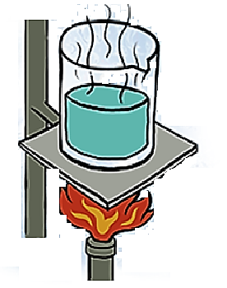

Descripción de la imagen; se encuentra una varilla que hace parte de un soporte universal que sostiene un malla de asbesto sobre la cual se encuentra un beaker con un líquido a dentro más o menos a la mitad del vaso, debajo de la rejilla se encuentra un mechero encendido que está calentando la mezcla que se encuentra dentro del beaker, del cual está saliendo vapor proveniente del líquido de la mezcla.

#### La filtración

Consiste en separar mezclas heterogéneas de sólido y líquido, es decir, el sólido no disuelto en el líquido.

Para aplicar este método se coloca papel filtro en un embudo por el cual se pasa la mezcla heterogénea. Por ejemplo, la mezcla de agua y arena, se puede pasar por un filtro o material que pueda retener las partículas sólidas (arena) y que deje pasar el líquido (agua). El sólido se denomina residuo y la parte líquida filtrado.

Imagen 12. Filtración.

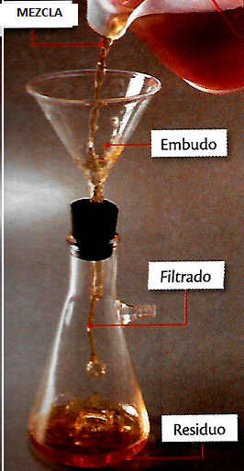

Descripción de la imagen: se encuentra un recipiente inclinado que contiene una mezcla, la cual está siendo depositada en un embudo de vidrio el cual, en su parte angosta finaliza con un de tubo muy delgado que a su vez se encuentra introducido en un vaso con desprendimiento lateral y en el vaso parte de la mezcla que se está filtrando.

#### La decantación

Consiste en separar mezclas heterogéneas de sólido con líquido o líquido con líquido por medio de la diferencia de densidades. En este método se deja reposar la mezcla por unos minutos, hasta que el sólido, si es una mezcla sólido con líquido, o el líquido si es una mezcla heterogénea de líquido con líquido, se deposite en el fondo, formando una capa de sedimentos. La sustancia más densa se ubica en la parte inferior del recipiente y la parte menos densa se ubica en la parte superior. Por ejemplo, si tienes una mezcla de agua y aceite el agua quedara en el fondo del recipiente y el aceite en la parte superior.

El embudo de decantación se usa para separar mezclas heterogéneas de dos líquidos que no se mezclan. La mezcla se introduce en el embudo, que tiene una llave que permite la salida del líquido. Cuando la llave está abierta se deja salir el líquido que se encuentra en el fondo, y el otro líquido se retiene dentro del embudo, cerrando la llave.

Imagen 13. Decantación

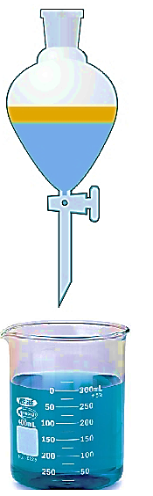

Descripción de la imagen: se encuentra en la parte superior una mezcla heterogénea de dos sustancias con diferentes densidades contenidas en un embudo de decantación, en la parte inferior de la imagen se encuentra un beaker que contiene la parte de la mezcla decantada que con mayor densidad.

#### La destilación

Es usada para separar mezclas homogéneas formadas por varios líquidos. Para esto se utiliza un montaje especial con varios elementos de laboratorio.

La mezcla homogénea de líquidos se coloca en un recipiente llamado balón de destilación, que se calienta con un mechero hasta determinada temperatura. Cuando uno de los líquidos comienza a hervir, es decir, pasa al estado gaseoso, los vapores de la sustancia que primero hierve salen por un tubo, llamado condensador, donde se enfría y pasan al estado líquido. Este líquido se recoge en otro recipiente llamado Erlenmeyer. Por ejemplo, si quieres separar el agua y el alcohol, se puede utilizar la destilación.

La destilación a nivel industrial se usa en la elaboración de bebidas alcohólicas y de productos lácteos, así como en la destilación del petróleo.

Imagen 14. Destilación.

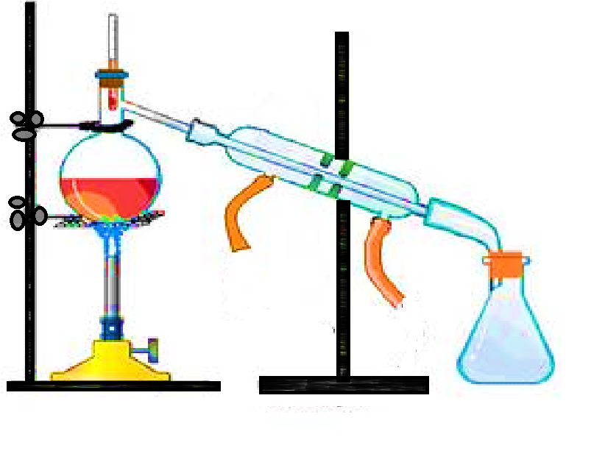

Descripción de la imagen: se encuentra el montaje de destilación allí se encuentran, un soporte universal sobre su base un mechero y a la columna se sostiene un aro metálico con sobre este una malla de asbesto sobre estos un balón de vidrio con desprendimiento lateral en la boca del balón se encuentra ubicado un termómetro y al desprendimiento lateral se une un tubo refrigerante el cual se encuentra inclinado y conectado a un matraz o Erlenmeyer, en el que se deposita la sustancia separada o condensada.

#### El tamizado

Es un método utilizado para separar dos o más sólidos de diferentes tamaños. Consiste en hacer pasar la mezcla de sólidos por un tamiz o malla, las partículas de menor tamaño atraviesan o pasan por los poros del tamiz y las grandes quedan retenidas en el mismo.

Imagen 15. Tamizado

Forma de tamizar una mezcla.


Descripción de la imagen: se encuentra las manos de una persona sosteniendo un recuadro en madera, el cual tiene pegada una malla y sobre esta una mezcla sólido-sólido, de bajo se encuentra un paño (tela) al cual le están cayendo las partículas más pequeñas del alguno de los sólidos de la mezcla.

## ACTIVIDAD

Afianzo mis competencias científicas

Lee el siguiente texto y responde las actividades 1 y 2.

El calcio es uno de los componentes más importantes del organismo. Se encuentra principalmente en los huesos y es responsable de su buen funcionamiento. Debemos consumir alimentos con altos contenidos de calcio para evitar lesiones que puedan generar problemas de salud.

1. ¿Qué tipo de sustancia es el calcio?
2. Elabora una lista de diferentes alimentos que aumenten los niveles de calcio en tu cuerpo.
3. Relaciona cada una de las letras las cuales corresponden al concepto con los números que corresponden a la definición.

* **Conceptos**

1. Decantación
2. Filtración
3. Tamizado
4. Destilación
5. Evaporación

* **Definiciones.**
  + - 1. Método de separación de mezclas homogéneas de líquidos.
      2. Método de separación de mezclas homogéneas de sólido con líquido.
      3. Método de separación de mezclas heterogéneas de sólido con líquido.
      4. Método de separación de mezcla de sólidos de diferentes tamaño.
      5. Método de separación de mezclas heterogéneas de líquidos.

1. Clasifica cada una de las siguientes mezclas como homogéneas o heterogéneas e indica en que columna de la tabla debe ir.

* Agua y aceite
* Jugo de frutas
* Agua de mar
* Gaseosa con hielo
* Agua con piedras

Tabla 3. Clasificación de las mezclas.

| **Mezclas homogéneas** | **Mezclas heterogéneas** |
| --- | --- |
|  | **Agua y aceite** |

Descripción de la tabla: la tabla consta de dos columnas y dos filas en la en la primera fila están los tipos de mezclas tal que en la fila uno, columna uno está el nombre de mezclas homogéneas y en la fila uno, columna dos esta mezclas heterogéneas las filas dos de ambas columnas se encuentran vacías para que allí se ubique cada una de las mezclas mencionadas en el numeral dos.

1. Describe cómo se lleva acabo los métodos de separación (filtración, decantación, tamizado y destilación) y que instrumentos del laboratorio se utilizan en cada uno.
2. Escribe una mezcla homogénea y una heterogénea que encuentres en tu casa. Pide ayuda a tus papas.

Lee el siguiente texto y realiza las actividades 7 y 8.

Debido a la creciente escasez de agua potable se ha optado por hacer del agua de mar un recurso apto para el consumo, mediante un proceso llamado **desalinización.** Consiste en retirar la sal que se encuentra mezclada con el agua. Para esto el agua se calienta y se envía a un tanque especial, en donde se evapora. El vapor formado se condensa, es decir, pasa del estado gaseoso al estado líquido y se extrae como agua pura.

1. Selecciona la opción correcta.

* ¿Qué tipo de sustancia es el agua de mar?
  1. Una sustancia pura.
  2. Una mezcla homogénea.
  3. Una mezcla heterogénea
* ¿Qué método de separación se emplea en la desalinización del agua de mar?
  1. Filtración.
  2. Decantación.
  3. Destilación.

1. Elabora una lista de cinco actividades cotidianas que realices en tu casa y que requieran agua, luego piensa cuáles de estas actividades sería posible reducirles el uso de del agua y cómo lo harías.
2. Si tienes una mezcla que contenga agua, sal, piedras, y aceite. Diseña un que permita separar todos los componentes, utilizando los diferentes métodos de separación vistos.
3. Luis preparó una mezcla con agua, alcohol, sal y piedras pequeñas (recipiente 1). Luego, agitó y separó la mezcla con el montaje que se muestra en la siguiente imagen.

Imagen 16.

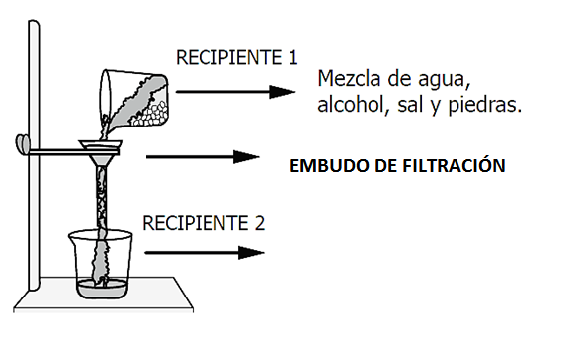

Descripción de la imagen: se encuentra un montaje para filtración en el que un soporte universal sostiene un embudo de filtración, se encuentra un recipiente (1) el cual está inclinado y contiene una mezcla de agua, alcohol, sal y piedras. Parte de la mezcla que este contiene cae en el embudo de filtración y debajo del embudo se encuentra un recipiente (2) al que parte de la mezcla filtrada está cayendo en su interior.

De acuerdo con el método de separación que Luis empleó, es correcto afirmar que el recipiente 2 contiene:

1. agua y piedras, porque el alcohol y la sal quedan en el filtro.
2. alcohol y agua, porque sólo los líquidos pueden pasar a través del filtro.
3. sal y agua, porque el alcohol y las piedras quedan en el filtro.
4. agua, sal y alcohol, porque sólo las piedras quedan retenidas en el filtro.
5. Juan tiene una mezcla de agua y arena. En la clase dispone de los métodos de Separación por filtración y por decantación. El método que mejor separa la arena es la:
6. decantación, porque las partículas de arena se depositan en el fondo del recipiente.
7. filtración, porque tanto la arena como el agua pasan a través del papel filtro.
8. filtración, porque la arena queda en el filtro y el agua pasa a través de éste.
9. decantación, porque el agua se puede retirar fácilmente trasvasando la mezcla.
10. Filtración

# ¿QUÉ ES EL CALOR?

El universo está formado por materia y energía. La materia está formada por partículas y la energía hace que estas partículas estén en constante movimiento.

El calor es la energía que un objeto tiene debido al movimiento de las partículas que lo componen, las cuales chocan constantemente unas contra otras.

Aunque durante mucho tiempo se pensó que el calor era una sustancia, actualmente sabemos que es una forma de energía que puede transferirse de un cuerpo a otro. Esto significa que los cuerpos pueden ganar o perder calor. Cuando dos cuerpos diferentes temperaturas se ponen en contacto, la temperatura del cuerpo más caliente disminuye mientras que la temperatura del cuerpo más frio aumenta. Si los cuerpos se dejan en contacto durante algún tiempo, finalmente alcanzan ambos la misma temperatura, cuando dos cuerpos están a la misma temperatura no hay Transferencia de energía (calor) de un cuerpo a otro y se afirman que están en equilibrio térmico.

**El calor y la temperatura**

Con seguridad habrás notado que, cuando calientas algo, su temperatura aumenta. Por esto, con frecuencia se piensa que el calor y la temperatura es lo mismo. Sin embargo, aunque la temperatura y el calor están relacionados, son conceptos diferentes.

## CONCEPTO DE CALOR

El calor es la energía que se produce por la vibración de moléculas y que provoca la subida de la temperatura, la dilatación de cuerpos, la fundición de sólidos y la evaporación de líquido. Esto se aplica al ambiente a los cuerpos o una sustancia.

## CONCEPTO DE TEMPERATURA

La temperatura es la medida de la cantidad de calor que tiene el cuerpo. Si aumenta el calor, la temperatura aumentará también. Si, por el contrario disminuye el calor de un cuerpo, ambiente o sustancia, entonces la temperatura disminuirá. Las temperaturas más altas indican que las partículas que conforman el cuerpo se están moviendo y vibrando con más energía.

### El termómetro

El termómetro es el instrumento con el cual se mide la temperatura. El termómetro más común y de uso diario está formado por un tubo de vidrio graduado que, en su interior, contiene mercurio. Al aumentar la temperatura, el mercurio se dilata, es decir, aumenta su volumen. De esta manera, un cambio en la temperatura se refleja como un cambio en la longitud de la columna de mercurio. Existen varias escalas de temperatura, dentro de las cuales se encuentran:

#### Escalas de temperatura

* la escala de: $°C$ grados Celsius, que se representa escribiendo el símbolo de grados junto a la letra C mayúscula.
* La escala de temperatura $K$ grados kelvin, que se representa escribiendo la letra K mayúscula.
* La escala de temperatura $°F$ grados fahrenheit que se representa escribiendo el símbolo de grados junto a la letra F mayúscula.

Imagen 17. Escala de temperatura Fahrenheit.

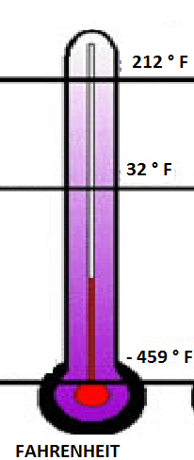

Descripción de la imagen: se encuentra un termómetro, representando la escala de temperatura Fahrenheit, donde la escala tiene como valor mínimo menos cuatrocientos cincuenta y nueve grados Fahrenheit $– 459 ° F,$ (se escribe el signo menos, el número cuatrocientos cincuenta y nueve, el símbolo de grados y la letra F mayúscula) valor absoluto treinta y dos grados Fahrenheit $32 ° F$, (se escribe, el número treinta y dos, el símbolo de grados y la letra F mayúscula) y valor máximo doscientos doce grados Fahrenheit $212 ° F.$ (se escribe, el número doscientos doce el símbolo de grados y la letra F mayúscula).

Imagen 18. Escala Celsius o centígrado.

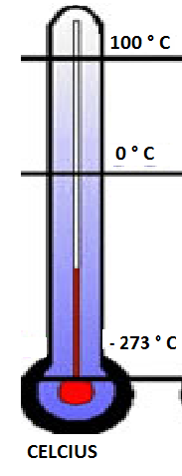

Descripción de la imagen: se encuentra un termómetro, representando la escala de temperatura Celsius o Centígrados, donde la escala tiene como valor mínimo menos doscientos setenta y tres grados Celsius $– 273 C,$ (se escribe el signo menos, el número doscietos setenta y tres, el símbolo de grados y la letra C mayúscula) valor absoluto cero grados Celsius $0 ° C$, (se escribe, el número cero, el símbolo de grados y la letra C mayúscula) y valor máximo cien grados Celsius 100 $° C.$ (se escribe, el número cien, el símbolo de grados y la letra C mayúscula).

Imagen 19. Escala de temperatura kelvin.

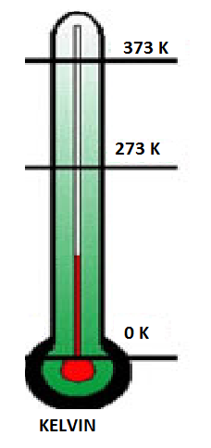

Descripción de la imagen: se encuentra un termómetro, representando la escala de temperatura Kelvin, donde la escala tiene como valor mínimo cero kelvin $0 K$ (se escribe el número cero y la letra K mayúscula) valor absoluto doscientos setenta y tres kelvin $273 K$ (se escribe, el número doscientos setenta y tres y la letra K mayúscula) y valor máximo trescientos setenta y tres $373 K.$ (se escribe, el número trescientos setenta y tres y la letra K mayúscula).

**LOS MATERIALES CONDUCTORES Y AISLANTES**

Los distintos materiales tienen diferente capacidad para transferir el calor.

Los materiales cuya capacidad para transmitir o conducir el calor es mínima se conocen como aislantes térmicos. Los aislantes evitan la transferencia de calor entre diferentes objetos o entre un objeto y el medio ambiente. La madera el icopor y la lana de oveja son aislantes térmicos.

Los materiales que conducen fácilmente el calor se conocen como conductores térmicos. Los metales y el agua son buenos conductores.

##### Fórmulas para conversiones entre escalas de temperatura

La temperatura se puede medir en grados, Celsius, Fahrenheit o grados kelvin. Para calcular la equivalencia entre estas tres escalas se usan las siguientes formulas:

* Para pasar de grados Celsius a grados kelvin Se utiliza la ecuación $K=°C+273$ que se representa escribiendo grados kelvin, el signo igual, el valor de la temperatura en grados Celsius el signo más y el número doscientos setenta y tres.
* Para pasar de grados Celsius a grados Fahrenheit Se utiliza la ecuación $°F=\frac{9}{5}°C+32$, que se representa escribiendo grados Fahrenheit el signo igual luego nueve dividido en cinco y el resultado de esto multiplicado por la temperatura en grados Celsius el signo más y el número treinta y dos.
* Para pasar de grados kelvin a grados Celsius Se utiliza la ecuación $°C=K-273$ que se representa escribiendo grados Celsius el signo igual luego la temperatura en grados kelvin el signo menos y el número doscientos setenta y tres.
* Para pasar de grados Fahrenheit a grados Celsius. Se utiliza la ecuación $°C=\frac{5}{9}°C-32$ que se representa escribiendo grados Celsius el signo igual luego cinco dividido en nueve y el resultado de esto se multiplica por la temperatura en grados Fahrenheit el signo menos y el numero treinta y dos.

## EFECTOS DE CALOR

Cuando los cuerpos se calientan o se enfrían pueden cambiar de estado o de volumen.

### Cambios de estados de la materia

La materia se encentra en estado sólido, líquido y gaseoso.

En los sólidos, las partículas se encuentran muy cercanas unas de otras y no cambian de posición. Por esta razón los sólidos tienen forma y volumen definidos.

En los líquidos, las partículas se encuentran más separadas y pueden moverse. Por esto, los líquidos tienen un volumen constante pero su forma varía dependiendo del recipiente que los contiene.

En los gases, las partículas se encuentran separadas unas de otras y las fuerzas que hay entre ellas son muy débiles. Por esto, el volumen y la forma de los gases varían dependiendo del recipiente que los contiene.

La materia puede cambiar de estado cuando gana o pierde calor. Si tu mamá pone unos cubos de hielo a calentar en una olla sin tapa, después de un tiempo, todos los cubos se habrán derretido, es decir, el agua habrá cambiado de estado sólido a estado líquido. Si tu mamá deja el agua líquida en la olla calentando por más tiempo, el agua se habrá convertido en vapor de agua, es decir, habrá cambiado su estado líquido a gaseoso.

**Actualidad científica**

**Calor y color**

**No todos los cuerpos se calientan de igual manera cuando reciben calor. Los cuerpos de color blanco y brillante reflejan el calor. Por eso, las personas usan ropa blanca en lugares cálidos.**

**Los cuerpos negros y sin brillo (opacos) absorben el calor. Por eso se emplean los colores oscuros durante el invierno o en climas fríos.**

#### Los cambios en el volumen

Otros de los efectos que provoca la pérdida o ganancia de calor es el cambio en el volumen de los cuerpos. Por lo general, cuando los cuerpos se calientan, su volumen aumenta. A este proceso se le conoce como dilatación (una de las propiedades de la materia). Por el contrario cuando los cuerpos se enfrían y pierden calor entonces su volumen disminuye, lo que se conoce como contracción.

## LA PROPAGACIÓN DEL CALOR

El calor se propaga o se transfiere de un objeto a otro debido a una diferencia de temperatura. Los cuerpos absorben calor cuando su temperatura es menos de la de aquello que los rodea y pierden calor cuando su temperatura es mayor. La transferencia o movimiento de calor puede ocurrir por los mecanismos de conducción, convección y radiación.

### La conducción

La conducción es la forma en la que se trasmite el calor en los objetos sólidos. Esta transferencia ocurre por contacto directo. La conducción se produce porque las partículas que se encuentran más cerca a la fuente de calor absorben energía y comienzan a moverse y vibrar transfiriendo la energía a las partículas vecinas y así sucesivamente. Entre mayor es la energía de la fuente de calor se transfiere más rápido de un punto del objeto al otro.

Imagen 20. Ejemplo de la conducción del calor.

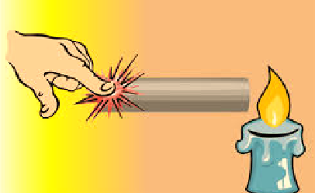

Descripción de la imagen: se encuentra una varilla metálica en la que uno de sus extremos se encuentra en contacto con la llama de una vela y el dedo de una mano quemándose con el otro extremo de la varilla por causa de la conducción del calor

### La convección

La convección es la forma como el calor se transfiere en los líquidos y los gases. A diferencia de la conducción, la transferencia de calor por convección ocurre por el movimiento de algún fluido, ya sea gas o líquido. Cuando se calienta agua en una olla, las partículas calientes, que están más cercanas a la fuente de calor, se desplazan hacia las zonas frías y que ahora se calientan. Así se generan las corrientes de convección.

Imagen 21. Ejemplo de la convección del calor.

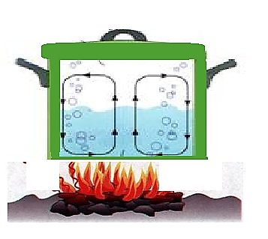

Descripción de la imagen: se encuentra un fogón encendido hecho a base de leñas de madera y sobre el fogón un recipiente con tapa (olla) que contiene agua, y se encuentran burbujas en el por causa de la convección del calor.

### La radiación

La radiación es la única forma de transferencia de calor que puede ocurrir en el vacío, es decir, sin que haya contacto físico o material entre los cuerpos. Gracias a la radiación, la energía se transfiere de un cuerpo a otro en forma de ondas ***electromagnéticas***. Por ejemplo, la radiación es el mecanismo mediante el cual la energía proveniente del Sol llega hasta la Tierra.

**Recuerda que**

**La exposición prolongada a la radiación solar puede ocasionar problemas de salud. Por ello es conveniente utilizar siempre bloqueador solar.**

Imagen 22. Ejemplo de la radiación del calor.

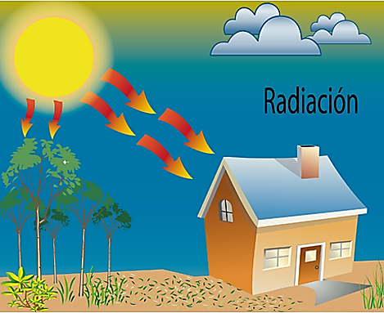

Descripción de la imagen: se encuentra un paisaje en el que se encuentra el Sol, unas nubes, una casa y algunos árboles, se puede ver que del sol salen unas flechas que se dirigen a la casa y a los árboles representando la radiación del calor.

## LA CONSERVACION DEL CALOR

¿Cómo te protegerías del frío en el Polo Norte donde la temperatura puede llegar a los $-30 °C$ menos treinta grados centígrados (se escribe el signo menos el número treinta y el símbolo de grados centígrados).?

Una forma muy práctica de hacerlo es construyendo una casa de nieve. Lo que parece extraño es una solución bastante ingeniosa. Los iglúes son construcciones muy antiguas, hechas con bloques de nieve y generalmente en forma de cúpula, que servían como refugio en los lugares más inhóspitos y fríos del planeta. Actualmente, no son usados como vivienda; funcionan como moradas estacionales para protegerse del frío durante las temporadas de caza.

**Partes de un iglú**

Son construidos en forma de espiral, con bloques de nieve compactos que soportan el peso.

* Agujero de ventilación: permite la expulsión de los gases como $CO₂$ el dióxido de carbono. (Se escribe la letra C mayúscula, una O mayúscula y un sub dos y se lee como C O 2).
* Zona de descanso: construida en un nivel más alto, para que el aire caliente, que asciende al calentarse, llegue a esta zona.
* Túnel de entrada: filtra el frío.

**¿Quiénes utilizan los iglúes?**

Los esquimales, que son pueblos indígenas que habitan en regiones árticas de Américas y parte de Siberia. Actualmente, hay dos grupos:

* Los inuit, que viven en el norte de Canadá, Alaska y Groenlandia.
* Los yupik, que habitan en el sur de Alaska, y en la península siberiana de chukchi.

Imagen 23. Hombre construyendo un iglú.

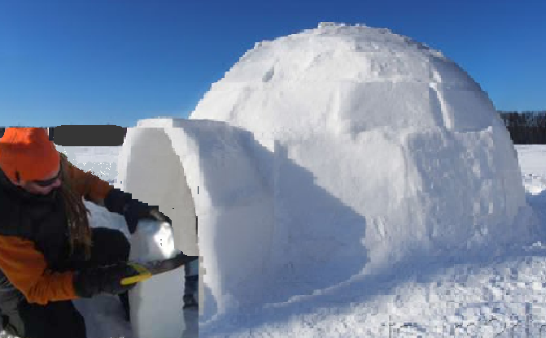

Descripción de la imagen: se encuentra un hombre que lleva puesto un gorro, chaqueta, guantes, bufanda, y en una de sus manos una herramienta con la cual está construyendo el iglú, y la otra mano sosteniendo un pedazo grande de hielo.

**Aislamiento térmico en la naturaleza**

Los aislantes térmicos son materiales que se utilizan en la industria, los cuales funcionan como una barrera impidiendo el paso de calor entre dos medios. Los osos polares poseen aislantes térmicos naturales, lo que demuestra que están muy bien adaptados al frío. Poseen un pelaje denso formado por miles de pelos huecos que almacenan aire y actúan como aislantes térmicos. De otro lado, su piel atrae la radiación solar y bajo esta, se encuentra una gruesa capa de grasa lo que ayuda a conservar el calor corporal.

* Propiedades aislantes de la nieve: la nieve funciona muy bien como aislante térmico. Cuando se compacta en bloques, guarda pequeñas bolsas de aire en su interior, lo que evita la transferencia del frío y del calor por conducción.
* El vestuario: los esquimales usan trajes hechos con pieles de foca y otros animales como los lobos marinos, lo que también les ayuda a conservar el calor corporal.
* La dieta: los esquimales cocinan con aceite de foca y de ballena. Este tipo de dieta aumenta la capa grasa bajo su piel. La grasa actúa como excelente aislante térmico.
* Calor: la fogata y el calor corporal, ayudan a conservar el calor dentro del iglú.

## ACTIVIDAD

Afianzo mis competencias científicas

1. Teniendo en cuenta las imágenes, indica ¿cuáles corresponden a materiales aislantes y cuáles a conductores?

Imagen 24.

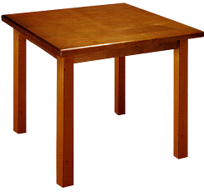

Descripción de la imagen: se encuentra una mesa cuadrada con cuatro.

Imagen 25.

Estrictura circular con centro metalico y exterior en caucho que se usa para movilizar los automoviles.


Descripción de la imagen: se encuentra una llanta de caucho para automóvil.

Imagen 26.

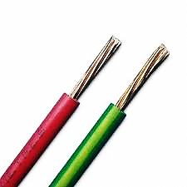

Descripción de la imagen: se encuentran dos cables de energía y dentro de ellos alambre de cobre.

Imagen 27.

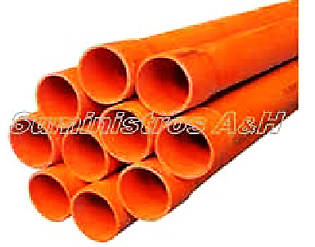

Descripción de la imagen: se encuentran un grupo de seis tubos de plástico.

1. Escriba en cada caso, según la imagen la forma de transferencia de calor que se presenta.

Imagen 28.

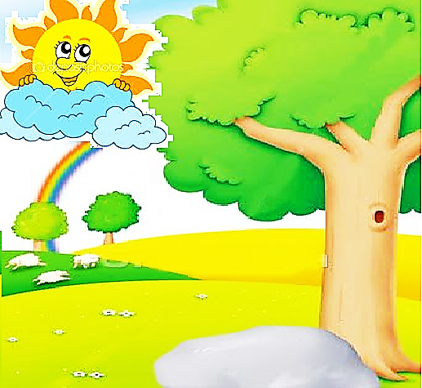

Descripción de la imagen: se encuentra un paisaje de día con árboles, nubes, un arcoíris y muy soleado.

Imagen 29.

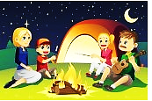

Descripción de la imagen: se encuentra una familia acampando en la noche alrededor de una fogata.

Imagen 30.



Descripción de la imagen: se encuentra un hombre tomando con ambas manos una taza de café caliente ya que está saliendo vapor de ella.

1. Escribe (V) verdadero si el enunciado es verdadero o (F) falso si el enunciado es falso.
   1. El termómetro es un instrumento utilizado para medir la temperatura de los cuerpos.
   2. La contracción es un aumento en el volumen de los cuerpos debido a la ganancia de calor.
   3. La dilatación es una disminución en el volumen de los cuerpos debido a la ganancia de calor.
   4. La convección es una forma de propagación del calor en líquidos y gases.
2. Escribe en tres características de los materiales conductores y tres de los materiales no conductores o aislantes.
3. Observa las siguientes imágenes y realiza las actividades.

Imagen 31.

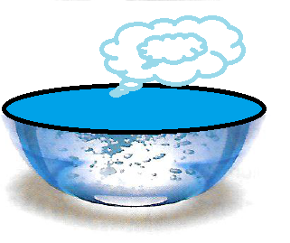

Descripción de la imagen: se encuentra un recipiente de vidrio transparente con agua caliente, ya que se encuentran burbujas en el agua y vapor que sale del recipiente.

* 1. Describe que sucederá con la temperatura del líquido después de una hora de estar a temperatura ambiente.

Imagen 32.

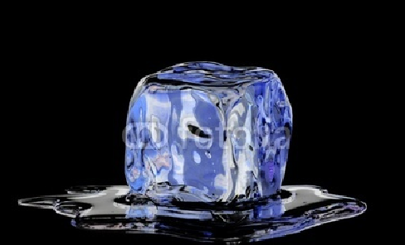

Descripción de la imagen: se encuentra un cubo de hielo derritiéndose ya que bajo de él se encuentra agua.

* 1. Explica que sucederá con los cubos de hielo si se deja durante una hora más a temperatura ambiente.

1. Responde:
   1. ¿A cuántos grados Fahrenheit (° F) equivalen veinte grados centígrados (2 0 ° C)?.
   2. ¿A cuántos grados kelvin (K) equivalen veinte grados centígrados (2 0 ° C)?.
2. Convertir a grados kelvin (K):
   1. Treinta grados Celsius (3 0 ° C).
   2. cero grados Celsius (0 ° C).
   3. cincuenta y seis coma cinco grados Celsius (5 6, 5 ° C).
3. observa las siguientes imágenes e indica en cada una de ellas qué cuerpo gana calor y qué cuerpo pierde calor.

Imagen 33.

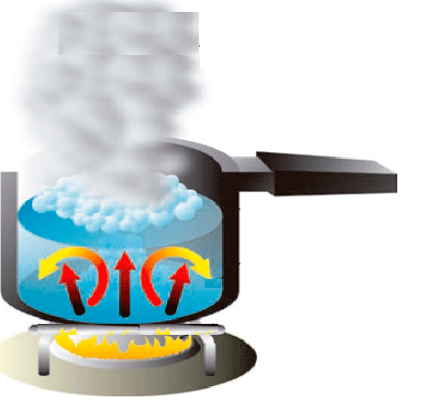

Descripción de la imagen: se encuentra un fogón con bastante candela, calentando un recipiente metálico (olla), que contiene un su interior agua, en ella se encuentran unas flechas en diferente dirección que representan la distribución del calor en el agua.

Imagen 34.

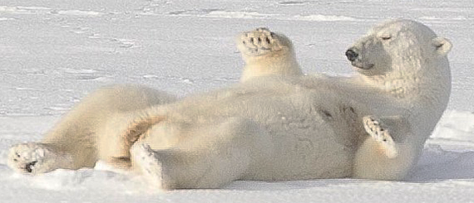

Descripción de la imagen: se encuentra un oso polar acostado sobre el suelo el cual es de nieve.

1. Lee el siguiente texto y responde:

El calentamiento global es el aumento de temperatura en el planeta Tierra debido a la acumulación de gases que resultan de acciones como la deforestación y la quema de combustibles fósiles.

* 1. ¿Qué consecuencias crees que puede tener el calentamiento global sobre los ecosistemas y sobre el ser humano?

# LA ENERGÍA

A donde quiera que vayas encontrarás manifestaciones de la energía. La energía. Es la capacidad de realizar un trabajo.

El Sol es la principal fuente de energía de la Tierra. Gracias a ella, las plantas elaboran su alimento. Los animales y los seres humanos aprovechan parte de esa energía en los alimentos que consumen, y la transforman en el cuerpo para realizar todas las funciones.

A pesar de que el aprovechamiento de la energía ha traído muchos beneficios, también ha ocasionado grandes daños al medio ambiente, como la deforestación, erosión, muerte de animales y plantas, y la contaminación.

Las fuentes de energía nos muestran cómo se genera la energía, que es invisible para nosotros salvo por sus efectos sobre las cosas.

La energía puede producir un cambio y transformarse en otra cosa, existe en todos lados y se presenta de diferentes maneras; por eso es que existe una gran variedad de fuentes de energía como el sol, el viento, el agua y el carbón. Las fuentes de energía se dividen en renovables y no renovables.

Energía renovable: en este grupo podemos encontrar la energía eólica (viento) e hidráulica (agua), que son ilimitadas.

Energía no renovable: en este grupo encontramos el petróleo o el carbón, importantes pero limitadas.

En la búsqueda de fuentes de energía que puedan emplearse sin ocasionar daños al medio ambiente, el ser humano ha encontrado eficientes formas de aprovechar la energía del interior de la Tierra, del Sol y del viento. A estas fuentes de energía se les llama no convencionales.

Aparte del Sol, existen otras fuentes de energía llamadas **convencionales** que los seres humanos han aprendido a utilizar para su bienestar, como el carbón, la madera, el petróleo y el agua.

## CLASIFICACIÓN DE LA ENERGÍA

### Energías no renovables

La mayor parte de la energía que se utiliza para hacer utiliza para hacer funcionar las maquinas proviene de los combustibles fósiles que se originaron por la transformación de residuos de animales y vegetales. Los automóviles, los barcos, los aviones y los transbordadores, son ejemplos de máquinas que emplean estos combustibles.

El petróleo, el gas natural y el carbón son combustibles fósiles. Constituyen los recursos no renovables, ya que tardan millones de años para formarse. En la actualidad, esos combustibles se están utilizando en grandes cantidades y en forma acelerada, de manera que puede llegar agotarse.

#### *El petróleo*

Es un aceite mineral formado por compuestos llamados hidrocarburos. Mediante un proceso de refinación o purificación se obtienen productos derivados como aceites lubricantes, queroseno, gasolina, vaselina, parafina, asfalto y betunes entre otros.

#### *El gas natural*

También está compuesto por hidrocarburos en estado gaseoso; contiene gas metano, etano, hidrógeno y dióxido de carbono. En la actualidad se ha intensificado su uso, pues su precio es tres veces inferior al petróleo. El gas natural se transporta por canales llamados gasoductos.

#### *El carbón*

Ha sido un recurso muy utilizado desde la antigüedad. Algunos de los usos más importantes fueron en las locomotoras y en los barcos de vapor. En la actualidad sigue utilizándose como fuente de energía, pero ha sido reemplazado, en muchos campos por el petróleo.

#### *La energía nuclear*

La energía atómica o nuclear, es la que liberan los átomos desde su núcleo. Constituye la fuente de energía más poderosa que se conoce hasta hoy. Esta energía es la que hace brillar al Sol y es producida por las reacciones nucleares en su centro.

Los primeros estudios que llevaron a descubrir la energía que emiten algunos elementos, como el radio y el uranio, fueron realizados en el siglo XIX (diecinueve) por los esposos franceses Pierre Marie Curie, y el señor Antoine Bequerel.

En el siglo XX (veinte), con el desarrollo de nuevas tecnologías, los científicos lograron liberar grandes cantidades de energía nuclear, mediante la fisión del átomo de uranio.

En la actualidad, la energía nuclear tiene diversas aplicaciones:

Las centrales nucleares, donde se produce electricidad en forma similar al procedimiento que se emplea en las centrales que utilizan combustible.

Los combustibles nucleares, con los cuales se produce muchísima más energía que con otros combustibles, como el carbón. Por ejemplo, con un kilo de carbón se hierven ochenta litros de agua, mientras que con un kilo de combustible nuclear se pueden hervir mil millones de litros de agua.

Infortunadamente, la energía nuclear también se utiliza para fabricar bombas de un gran poder destructivo. En noviembre de 1 9 5 4, (mil novecientos cincuenta y cuatro) las Naciones Unidas firmaron un acuerdo, llamado “plan de átomos para la paz”. Su finalidad fue la aplicación de la energía atómica con fines pacíficos.

### Energías renovables

Infortunadamente, la Tierra atraviesa por una crisis energética, la cual ha sido ocasionada por el excesivo consumo, debido al aumento de la población y al uso sin control de los recursos energéticos.

Impulsados por el peligro del agotamiento de los recursos energéticos no renovables entre los que encontramos a los convencionales. El ser humano ha realizado investigaciones para encontrar energías alternativas.

Son aquellas fuentes en que la energía disponible existe en cantidades ilimitadas, de modo que no se agotan a medida que se van utilizando. El Sol, el viento, las caídas de agua y la biomasa son ejemplos de fuentes de energía renovables.

Existen varias fuentes de energía renovables, como son:

#### *Energía mareomotriz*

Es la producida por el movimiento de las masas de agua provocado por las subidas y bajadas de las mareas, así como por las olas que se originan en la superficie del mar por la acción del viento.

#### Energía geotérmica

Es aquella energía que puede obtenerse mediante el aprovechamiento del calor del interior de la Tierra. La energía geotérmica puede hacer uso de las aguas termales que se encuentran a poca profundidad y que emanan vapor. Otra fuente de energía geotérmica es el magma (mezcla de roca fundida y gases), aunque no existen recursos tecnológicos suficientes para una explotación industrial del mismo. La energía geotérmica, tiene distintas aplicaciones, entre las que se cuentan: Calefacción de viviendas, Usos agrícolas, Usos industriales, Generación de electricidad.

#### Energía hidráulica.

El agua constituye la energía hidráulica, es otra fuente muy importante de energía. Todas las regiones del planeta tiene la capacidad de obtener energía de este valioso recurso natural. El ser humano ha utilizado la fuerza del agua para mover maquinaria y para producir electricidad.

Para producir energía eléctrica mediante el agua, se utilizan las centrales hidroeléctricas. Estas aprovechan la energía que se produce en los saltos de agua. En la actualidad se constituyen grandes represas o diques, para crear reservas y embalses.

En las centrales hidroeléctricas se capta el agua en embalses, se conduce a la central eléctrica y luego se distribuye, cuando se ha aprovechado su energía. El tubo por donde corre el agua con fuerza empuja las palancas de una turbina y hace girar a grandes velocidades. Este movimiento se trasmite a un alternador o generador, donde se produce la energía eléctrica, que se distribuye a pueblos y ciudades por una red de cables.

Gracias a la energía eléctrica se pueden iluminar los hogares, las calles y los lugares de trabajo; hace funcionar diversos aparatos, como el televisor, la nevera, el computador, la licuadora y muchos más. Las fábricas y las industrias también requieren energía eléctrica para su funcionamiento.

Producir energía hidroeléctrica es costoso y requiere de grandes cantidades de agua. Por eso, las personas deben ser muy conscientes al utilizarla, y ahorrarla al máximo. Las fuentes de agua del planeta no son inagotables, y de todos depende que las futuras generaciones puedan disfrutar de este irreemplazable recurso natural.

#### La Energía eólica,

Es la energía cinética producida por el viento. Se transforma en electricidad en unos aparatos llamados aerogeneradores (molinos de viento especiales).

#### La energía solar

Luego de largas investigaciones el ser humano ha logrado aprovechar la energía del Sol para diferentes fines. Esta es una fuente muy económica de energía, y además no es perjudicial para el ambiente, porque no contamina el aire, no hace ruido ni produce malos olores.

Algunas formas de aprovechar la energía solar son a través de:

* Calentadores solares. Consisten en una placa colectora, de color negro, que capta la energía radiante de la luz del Sol y la convierte en calor. La placa constituye los panales de energía solar, la cual calienta el agua que se encuentra circulando dentro del calentador. Luego el agua caliente pasa a un tanque, fabricado con material aislante, en donde se almacena hasta que se necesite. Los panales captan la energía del Sol aún en días nublados, de modo que se garantiza el abastecimiento de agua caliente durante todo el día.
* Hornos solares. Funcionan como espejos curvos que dirigen los rayos de sol hacia una caldera o tuberías con agua. El agua se mantiene a altas temperaturas y produce vapor que se puede aprovechar para calefacción o para hacer girar turbogeneradores, que generan electricidad. Los hornos solares son muy utilizados en las industrias.
* Células solares. Estas convierten la energía lumínica del sol en energía eléctrica. En ella se recoge la energía solar sobre una plancha, la cual tiene un semiconductor, donde se produce corriente eléctrica, que es almacenada o transportada a un lugar donde se necesite. Las células solares se utilizan en la industria, en los juguetes, calculadoras, radios y satélites artificiales.
* Destiladores solares. Se utilizan para desalinizar el agua del mar y para purificarla. Los rayos del sol evaporan el agua, y de esta manera las sales quedan en el fondo del recipiente. El agua sufre el proceso de condensación y luego se emplea para su consumo.

#### La Energía de la biomasa,

Es la que se obtiene de los compuestos orgánicos mediante procesos naturales. Con el término biomasa se alude a la energía solar, convertida en materia orgánica por la vegetación, que se puede recuperar por combustión directa o transformando esa materia en otros combustibles, como alcohol, metanol o aceite. También se puede obtener biogás, de composición parecida al gas natural, a partir de desechos orgánicos.

## ACTIVIDAD

Afianzo mis competencias científicas

1. Analiza cada una de las siguientes preguntas y responde:
   1. ¿De qué manera puedes ahorrar energía con el reciclaje?
   2. ¿Cuáles recursos energéticos son renovables? y ¿Cuáles son no renovables?
   3. Si el agua de los embalses se agotara, ¿qué efectos tendría en tu vida?
   4. ¿Qué efectos tiene, sobre el medio ambiente, el uso excesivo de las energías no renovables?
2. Relaciona e indica a cuál de las siguientes imágenes (32, 33, 34,35 y 36) le corresponde cada una de las siguientes palabras.

**Hidroeléctrica, energía eólica, bomba atómica, carbón, central nuclear, célula solar.**

Imagen 35.

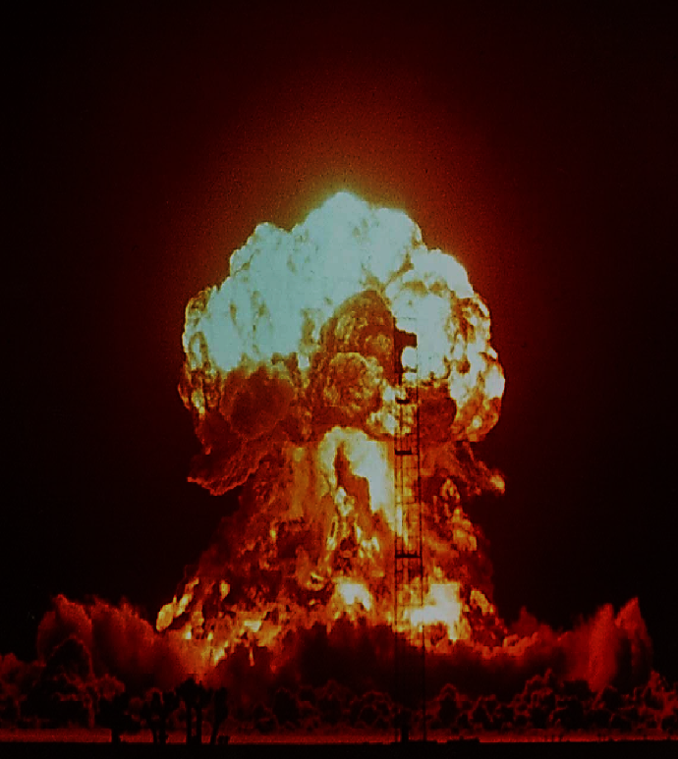

Descripción de la imagen: se encuentra una explosión en la que se ve una llamarada, con gran cantidad de humo en la parte inferior.

Imagen 36.

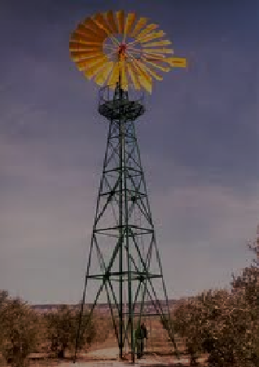

Descripción de la imagen: se encuentra una estructura metálica, similar a una torre de energía y sobre ella una estructura circular.

Imagen 37.

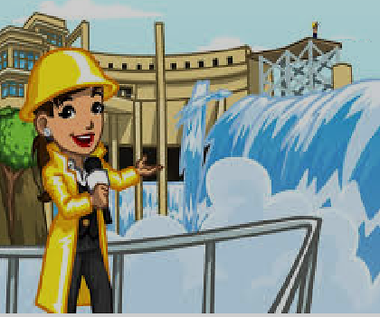

Descripción de la imagen: se encuentra una mujer periodista que se encuentra sobre un puente, señalando una gran cantidad de agua que cae con fuerza a su respaldo.

Imagen 38.

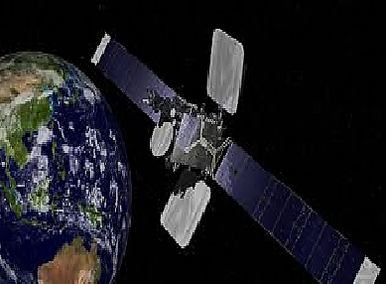

Descripción de la imagen: se encuentra a la derecha un satélite y a la izquierda la imagen del planeta Tierra.

Imagen 39.

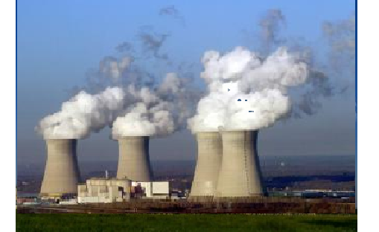

Descripción de la imagen: se encuentran cuatro estructuras se organizadas similares a chimeneas industriales de las cuales sale por la parte superior una gran cantidad de humo. Frente a ellas se encuentra una construcción similar a una empresa o industria.

Imagen 40.

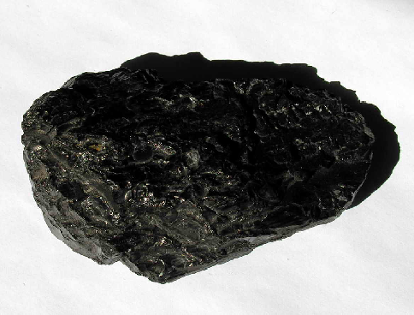

Descripción de la imagen: se encuentra una roca amorfa (sin forma).

1. Analiza y responde:
   1. ¿Cuáles actividades de las que realizas a diario, requieren energía?
   2. ¿De dónde obtienes la energía para realizar esas actividades?
   3. ¿Cuál combustible utilizan los carros para su funcionamiento? y ¿de dónde se obtiene esos combustibles?
   4. ¿De dónde se proviene la energía que llega a tu casa?
   5. ¿Qué consecuencias puede producir el uso de la energía nuclear?
   6. ¿Cómo se aprovecha la energía del sol?
   7. ¿Qué ventajas presentan los calentadores solares sobre los calentadores eléctricos?
   8. ¿Cuáles son algunas aplicaciones de la energía nuclear?
   9. ¿Cuáles podrían ser las energías no convencionales y cuáles las convencionales?
   10. ¿Cómo se aprovecha la energía del agua?
   11. ¿Cuáles son los combustibles fósiles más utilizados?

BIBLIOGRAFÍA

Pinzón, M., Hernández, S., Gutiérrez, D., Ruiz, M., Torres, D., Contreras, L., Navarrete, G., Mastrodomenico, D., Martínez, L. (2014). *Los caminos del saber. Ciencias 4.* Bogotá: editorial Santillana.

Acevedo, Martha. (2002). Mundo vivo 4. Bogotá: editorial Norma.

León, María. (2002). *Mundo vivo 5.* Bogotá: editorial Norma.